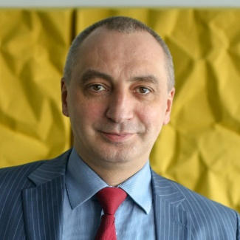

1 | Ф.И.О., дата рождения | Георгий Битадзе
2 | Телефон, e-mail, URL | +7 701 103 81 78, bitadze@outlook.com
3 | Если преподаватель представлен на сайте своего университета, укажите это | Представлен на сайте
4 | Должность(укажите полную или не полную занятость, при неполной занятости | Бизнес-тренер
5 | Укажите род основной деятельности и время(в процентах),затрачиваемое на неё) | Бизнес-тренер  100%
6 | Какой ВУЗ, по какой специальности и когда окончил. Ученая степень, звание | Донской Государственный Технический Университет. Инженер по специальности «Информационные системы и технологии»
7 | Работа в подразделении, включая даты приёма на работу и занимаемые должности
8 | Работа в других подразделениях и организациях (указать даты и занимаемые должности) | - 2004 – 2007 Компьютерная фирма Sunrise, Группа компаний «Алеко» Начальник отдела ИТ  - 2007 – 2008 Южная Софтверная Компания Менеджер проектов и ИТ тренер  - 2008–2011 Руководитель собственной консалтинговой компании IT-Bit - Владелец и руководитель компании.  - 2011 – 2015 ТОО «Microsoft Kazakhstan» - Partner Technology Strategist Консультант по технологиям Microsoft, менеджер по работе с Партнёрами. Бизнес-тренер. Евангелист.  - 2015–2020 ДО АО «Казахтелеком» (ТОО «КТ Cloud Lab») - Коммерческий Директор  - 2020 – 2021 АО «КазТрансКом» - Главный Коммерческий Директор  - 2021 – 2022 Anytime.kz – единственный оператор каршеринга в Казахстане Генеральный директор
9 | Основные научные интересы | -
10 | Основные публикации за последние 5 лет | -
11 | Членство в научных и профессиональных обществах
12 | Награды и присуждённые премии | Награждён как лучший Partner Technology Strategist Microsoft за 2014 год в странах бывшего СНГ
13 | Предметыикурсы,читаемыевтекущемучебномгоду(посеместрам),количествочасовлекций в неделю, семинарских и лабораторных занятий | Информационные технологии  Техника переговоров  Цифровой Менеджмент
14 | Другие обязанности, выполняемые в течение учебного года, количество часов в неделю. Отметьте, оплачиваются ли они дополнительно | -
15 | Повышение квалификации | - 2021 Delft University of Technology, The Value of Business Models.  - 2020 Университет "Нетология", «Управление по Agile: Scrum, Kanban, Lean»  - 2019 Бизнес школа SRC, «Финансовый менеджмент. Как оцифровать предпринимательские решения.»  - 2018 Бизнес школа SRC, «Финансовый менеджмент. Финансы для не финансистов»  - 2017 Бизнес школа SRC, «Курсы коммерческого директора».  - Сертифицированный бизнес-тренер  - Сертифицированный тренер Партнёрской программы MS  - Сертифицированный специалист ITSM  - Сертифицированный тренер Microsoft (2006–2015).

